

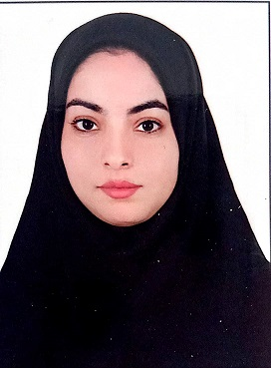

**دانشگاه علوم پزشكي و**

**خدمات بهداشتي- درماني جهرم**

**مشخصات فردی**

**نام و نام خانوادگی: فاطمه نظری نام پدر: محمدقلی تاریخ تولد: 27/8/1375**

**محل تولد(شهر/کشور): ایران-فارس-جهرم**

**نشانی : جهرم**

**پست الکترونیکی: liliom75.af@gmail.com**

سوابق تحصیلی:

**فارغ‌التحصیل رشته پرستاری مقطع کارشناسی از دانشگاه علوم پزشکی کرمان**

**فارغ‌التحصیل گرایش کودکان مقطع کارشناسی ارشد از دانشگاه علوم پزشکی تهران**

سوابق آموزشی:

سوابق اجرایی:

شاغل در بخش جراحی 5 بیمارستان پیمانیه جهرم به مدت 1 سال

شاغل در بخش مراقبت ویژه نوزادان در بیمارستان دکتر شریعتی تهران به مدت 14 ماه

سوابق تدریس:

سوابق پژوهشی:

Health literacy and media literacy: is there any relation?

Journal: Community health equity research & policy

Publication date: 2022/1

طرح های تحقیقاتی مصوب :

**بررسی روش چهاردستی بر درد ناشی از تعبیه لوله معدی در نوزادان نارس بستری در بخش مراقبت‌های ویژه نوازدان**

دانشگاه علوم پزشکی تهران- سال 1402

دکتر بتول پورابولی

مقالات چاپ شده :

Health literacy and media literacy: is there any relation?

Journal: Community health equity research & policy

Publication date: 2022/1